Внешний курс. Блок 1.
  - Безопасность и сети
Абронина Алиса Кирилловна
Содержание

1. Цель работы
Выполнение заданий первого блока внешнего курса.

2. Выполнение заданий первого блока
TCP - протокол транспортного уровня HTTPS (рис. 1).
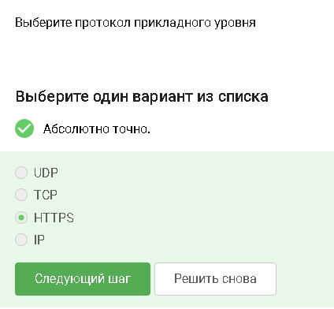
Рисунок 1
TCP - transmission control protocol - работает на транпортном уровне (рис. 2).
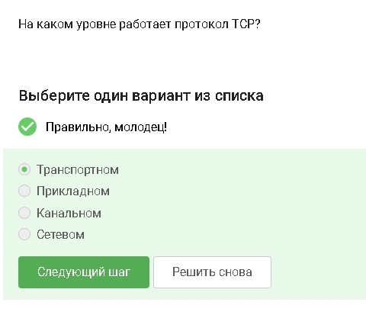
Рисунок 2
В адресе IPv4 не может быть чисел больше 255 (рис. 3).
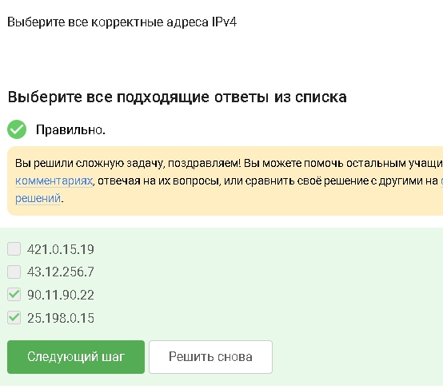
Рисунок 3
DNS(Domain name server)-сервер, у которого обызательное условие - сопоставление сервером доменных имен доменного имени с IP-адресом называется разрешением имени и адреса (рис. 4).
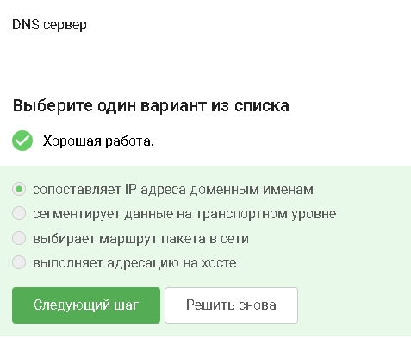
Рисунок 4
Распеределние протокол в модели TCP/IP: прикладной уровень, траспортный уровень, сетевой, уровень сетевого доступа (рис. 5).
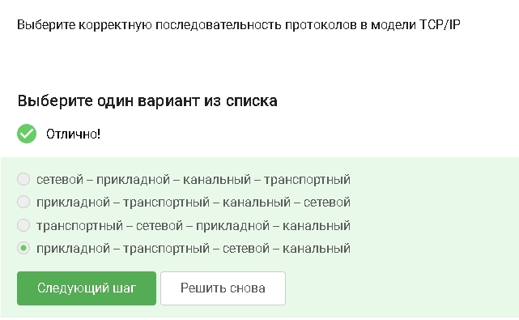
Рисунок 5
Протокол http передает незашифрованные данные, а протокол https передает зашифрованные данные (рис. 6).
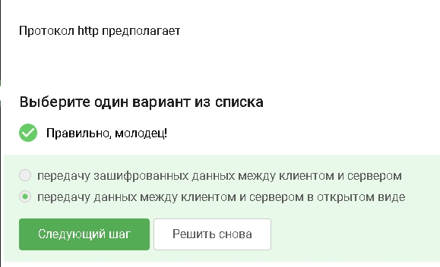
Рисунок 6
https передает зашифрованные данные, одна из фаз - передача данных, другая должна быть рукопожатием (рис. 7).
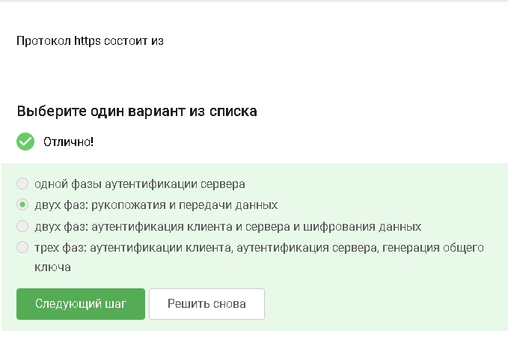
Рисунок 7
TLS определяется и клентом, и сервером, чтобы было возможно подключиться (рис. 8).
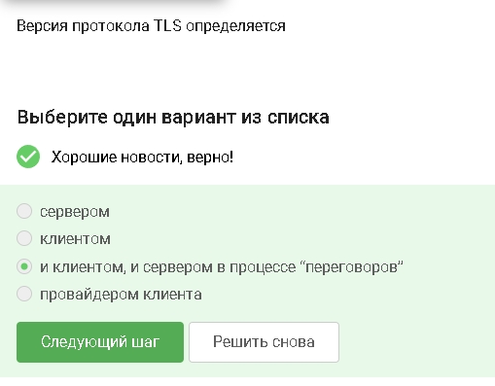
Рисунок 8
Во время рукопожатия стороны только договариваются: кто они, какие алгоритмы использовать и как получить общий ключ. Само шифрование данных начинается после handshake (рис. 9).
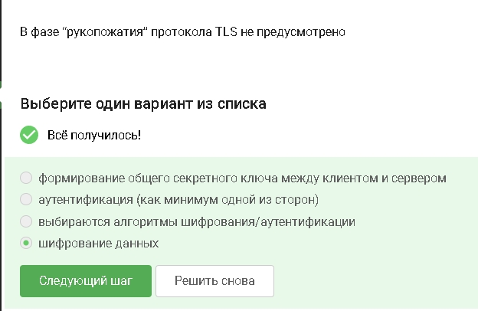
Рисунок 9
Пароль обычно не хранят из соображений безопасности. IP-адрес хранит сервер, а не cookie (рис. 10).
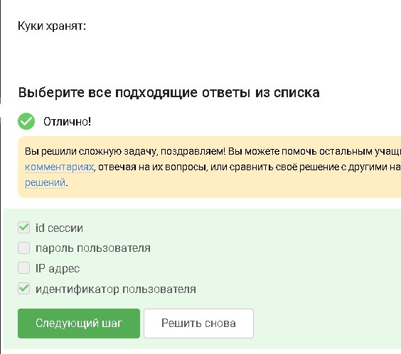
Рисунок 10
Куки нужны для авторизации, персонализации, статистики и трекингаЮ но не влияют на качество соединения (рис. 11).
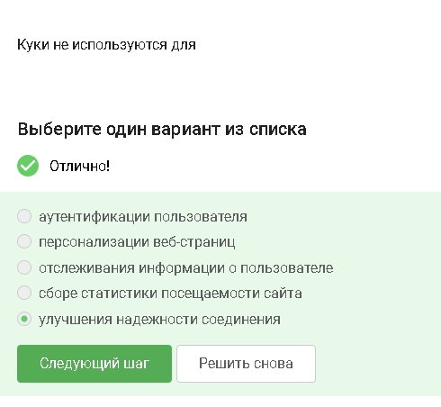
Рисунок 11
Сервер отправляет браузеру заголовок ‘Set-Cookie’ (рис. 12).
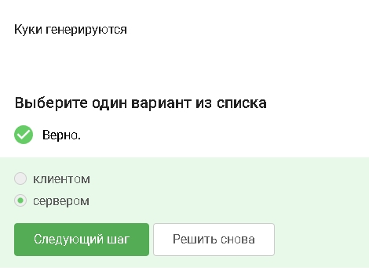
Рисунок 12
Да, на время ползования веб-сайтом. Они удаляются после закрытия сессии (рис. 13).
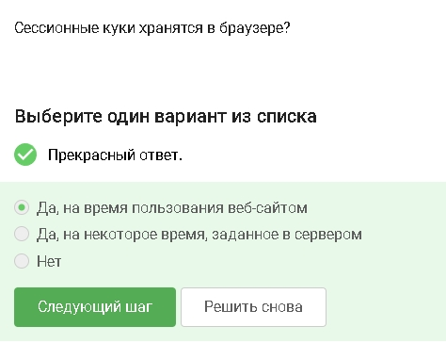
Рисунок 13
Цепочка обычно: охранный промежуточный вызодной (рис. 14).
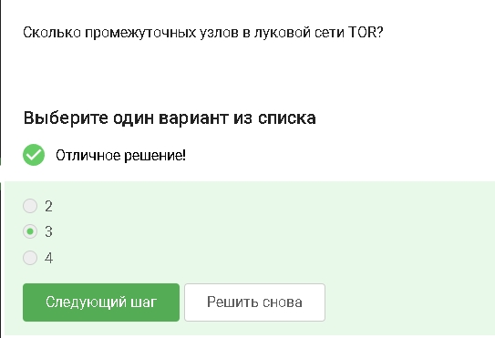
Рисунок 14
Остальные узлы знают только соседей по цепочке (рис. 15).
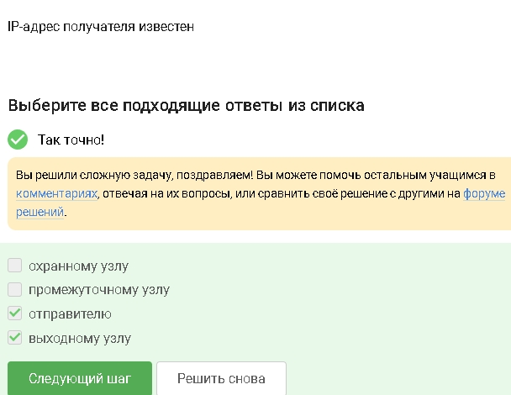
Рисунок 15
Для каждого узла создается свой ключ шифрования (рис. 16).
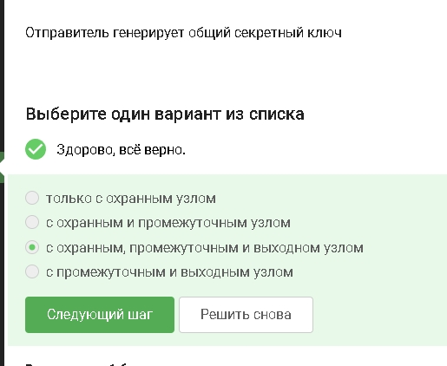
Рисунок 16
Получатель видит обычное соединение от выходного узла TOR(рис. 17).
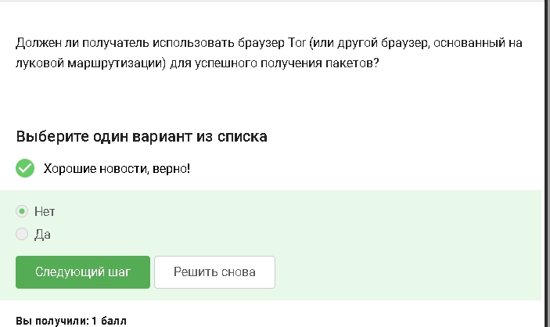
Рисунок 17
Это стандарт беспроводной связи (рис. 18).
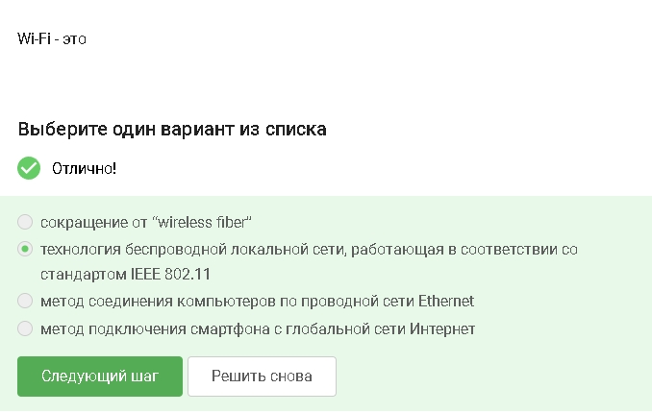
Рисунок 18
Вай фай относится к канальному уровню модели OSI (рис. 19).
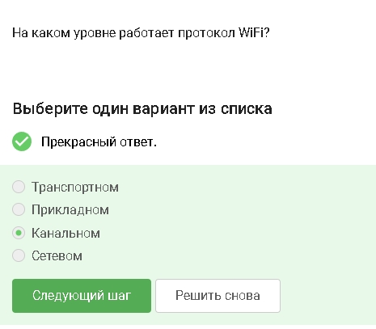
Рисунок 19
Устаревший протокол с легко взламываемым шифрованием (рис. 20).
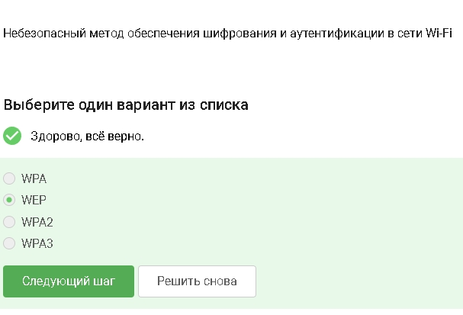
Рисунок 20
Сначала устройство проходит проверку, потом включается шифрование (рис. 20).
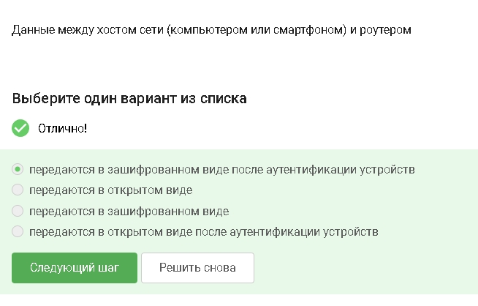
Рисунок 21
Для дома используется общий пароль. WPA2 Enterprise для организаций с сервером аунтетификации (рис. 22).
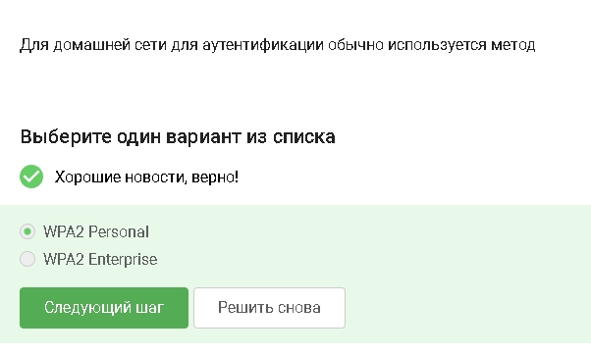
Рисунок 22

3. Выводы
В ходе выполнения первого блока узнала о работе базовых сетевых протоколов, куки сетей вай фай и браузера тор.

